**单片机控制装置安装与调试竞赛**

**任务书**

**--简易电子计算器的设计**

请在4小时内，按要求完成下列工作任务

一、请你仔细阅读并理解电子计算器的工作要求和有关说明，根据你的理解，选择你所需要的控制模块和元器件。

二、在赛场提供的图纸上画出电子计算器的电气接线方框图，并在标题栏的 “工位”上填写你的竞赛工位号。

三、根据你画出的电气原理图，连接电子计算器的电路。

四、编写电子计算器的控制程序。

五、调试你编写的程序，检测和调整有关元器件设置，完成电子计算器的整体调试，使该电子计算器能实现要求的设计功能。

六、功能调试完毕后，把程序烧写到单片机当中。

电子计算器设计要求

电子计算器的整体框架如图1所示：

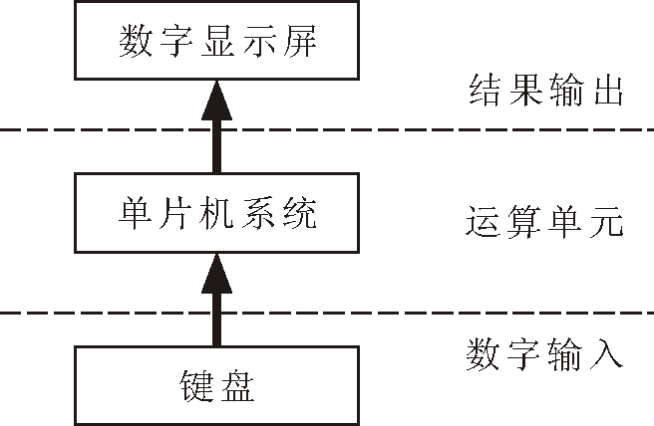

**图1 电子计算器系统组成**

**结果输出**

运算结果采用8位LED数码管输出显示。输出形式如图2所示。

1. 系统上电时数码管个位显示数字“0·”；
2. 当有数字键按下时在数码管个位显示该数字，先前的数字左移一位；输入的数码最高位的“0”不得显示。如输入“013”三个数字时，显示屏只能显示“13”；

**图2 显示要求举例**

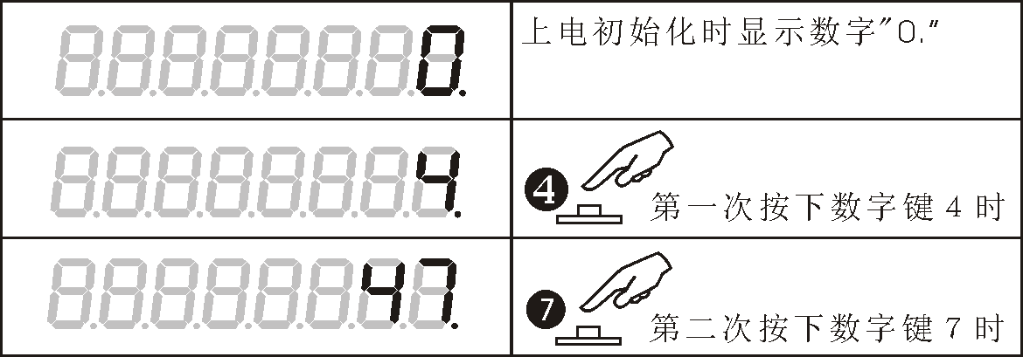

**运算单元**

1. 要求该计算器能够完成7位数以内整数的加减乘除四则运算.

即四则运算符两边参与运算的数字为整数，且不能大于999 9999。

1. 当输入数字大于999 9999或违反运算法则时，在显示屏最高位显示“E”。
2. 运算结果为有小数时，小数部分舍去。见图5所示；



**图5 计算结果为小数时的处理**

1. 运算结果是负数时要求显示负数。见图6所示；

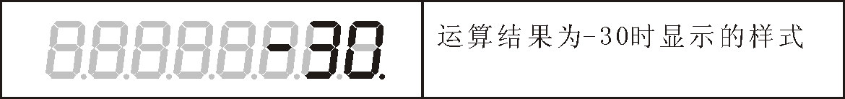

**图6 运算结果为负数时的显示举例**

1. 要求有连续输入运算功能。

如果计算87－6×12，则只能先算6×12，然后再用87去减去6X12的结果。

如果计算23×56×98，则按下第二个X号键的时候应该在显示屏上显示23X56的结果。

**数字输入**

输入使用16个按键,这16个按键分别是“0-9”、“＋”、“－”、“×”，“÷”、“＝”，“CLR”。其中按数字键时进行数字输入，四个运算键对应四种运算法。“＝”键输出运算结果。“CLR”键清除输入的数字，需要重入开始输入并计算。

**例如：**进行32+64运算时，应当依次输入：



运算结果显示为：

